Mes Projets

1. Jeux donjon :

[jeuxdungeon.netlify.app](https://jeuxdungeon.netlify.app/)

Les Langages utilisé dans ce projet : JS, HTML, Css

Description du projet :

Le projet en question vise à développer un jeu d'arcade accessible via un navigateur web. Il permettra aux joueurs de contrôler un personnage explorant un donjon rempli de surprises. Les joueurs pourront amasser des points en trouvant des trésors tout en évitant les pièges qui leur feront perdre de l'énergie. Le but est de cumuler un maximum de points avant que leur énergie ne soit épuisée.

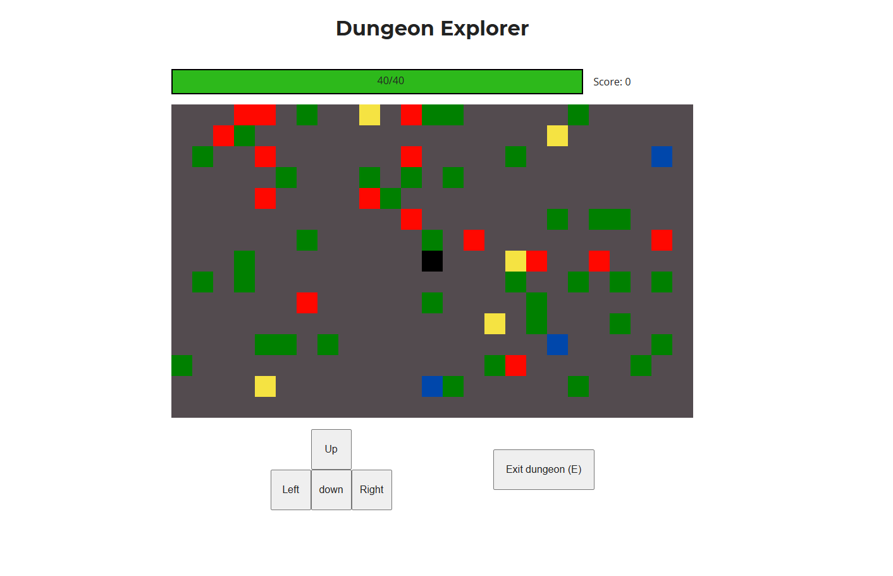

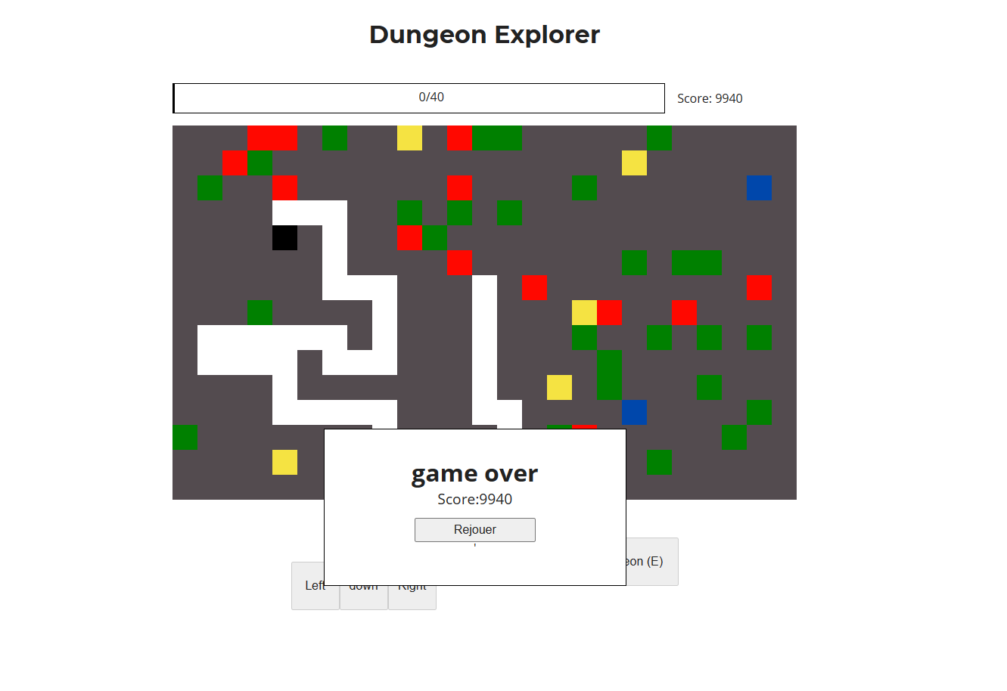

1. Projet site web de Centre de Formation informatique :

<https://centre-formation-infomatique.onrender.com/>

Projet développé par : Js, HTML, CSS, bdd Sqlite, Node.Js, Handlebars

Héberger par : rendre

Travaille en collaboration

Description :

Ce site est un centre de formation informatique qui permet aux utilisateurs de s'authentifier et de s'inscrire dans des cours. Il y a deux pages principales : la page d'activité, où les utilisateurs peuvent s'abonner à un cours, et la page de compte, où les utilisateurs peuvent se désabonner et se déconnecter. Il y a également une section côté admin qui permet de voir toutes les activités et les utilisateurs qui sont abonnés à chaque cours, ainsi que de pouvoir ajouter des activités.

* Coté client :

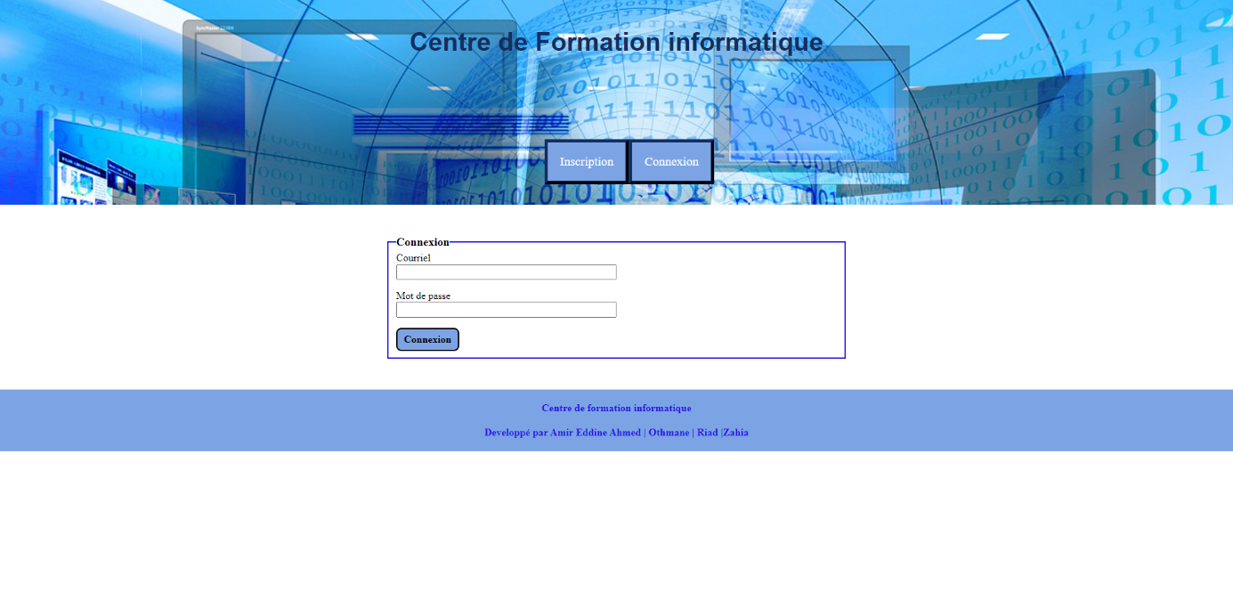

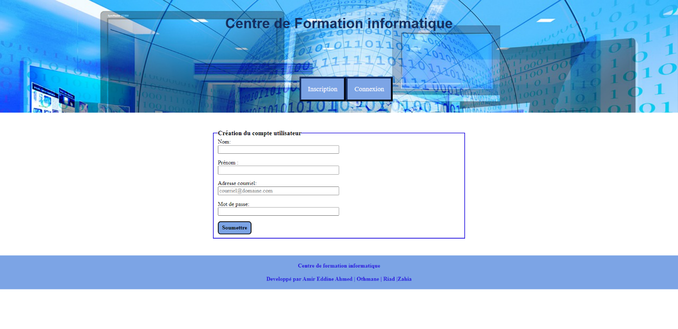

* Coté admin :

